 | Sažetak izvješća o projektu  za IPMA razine A, B, C kandidatA ZA  UPRAVLJANJE PROJEKTIMA | 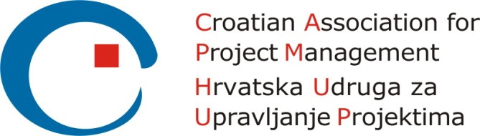

Molimo da razmislite o okolišu prije ispisa dokumenta

Svrha
Svrha ovog dokumenta je pružiti upute kako pripremiti sažetak izvješća o projektu za IPMA razinu A, B, C kandidata koji rade na upravljanju projektima.
Ime kandidata |  |  | Umetnite poveznicu na svoj CV
Razina za koju se kandidat prijavljuje (označite koju) | IPMA Razina A | IPMA Razina B |  | IPMA Razina C
Opis organizacije poslodavca
Ime organizacije | Unesite naziv organizacije ovdje
Broj zaposlenih | <250 | 250 - 5000 | > 5000
Temeljne djelatnosti organizacije | Npr. razvoj softvera, bankarstvo
Uloga podnositelja zahtjeva u organizaciji poslodavca
Prikazati organizacijsku strukturu s položajem podnositelja zahtjeva
Područje odgovornosti

Pregled procesa upravljanja projektima / korištenih procedura

Sažetak za sve projekte
Naziv projekta | Datum početka projekta | Datum završetka projekta | Trajanje, mjeseci | Opseg složenosti
Projekt # 1
Projekt # 2
Projekt # 3
Dodati više redova, ukoliko je potrebno

Sažetak projekta # 1
Cilj projekta i glavne isporuke
Vremenski raspored i faze | Datumi početka / završetka projekta: xx.xx.xxxx - xx.xx.xxxx  Popis svih obuhvaćenih faza:
Upravljanje | Ukupan broj ljudi po mjesecima u menadžmentu / ukupan broj ljudi po mjesecima u provedbi/operativi
Ukupni proračun
Sredstva na raspolaganju | Osoblje:  - Broj osoba (ukupno) na projektu  - Broj osoba koje su Vama podnosile izvještaj
Izvođači | - Broj izvođača  - Broj podizvođača
Sudionici | Odnos s unutarnjim i vanjskim dionicima
Postupci kontrole projekta i korišteni dokumenti | Projektni zadatak  Strukturirana podjela rada (Work Breakdown Structure (WBS))  Raspored ključnih događaja  Upravljanje dionicima  Upravljanje rizicima i prilikama  Plan resursa  Troškovi i financijski plan  Izvješće o ostvarenoj vrijednosti  Izvješće o napretku  Ostalo (popis)
Opis projektnih izazova | Opišite kako ste vodili projekt i kako ste zadovoljili kriterije složenosti. Možete koristiti STAR pristup (situacija, zadatak, akcija, rezultat) kako bi ispunili izvješće.  - Situacija / izazov  - Mjere poduzete u projektu  - Rezultat  - Pozvati se na elemente kompetencija  Možete uključiti linkove na informacije u obliku kriterija složenosti.

Kopirajte i ispunite odgovarajuće dijelove ovog izvješća, prema Vašim potrebama da opišete sveukupno iskustvo.

